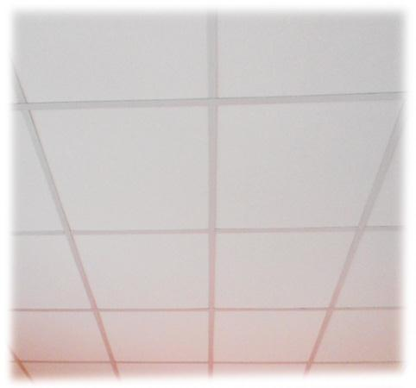
Descrizione:
Questa tipologia di insonorizzazioni nasce per le applicazioni in cui è richiesto un sistema di controsoffittatura standard, ma sono necessari dei requisiti funzionali molto rigorosi. Questo pannello presenta un sistema di griglia a vista, attraverso cui ogni pannello può essere smontato con facilità. Il sistema consiste in pannelli con un peso approssimativo di 2,5 kg/m². I pannelli sono prodotti in lana di vetro ad alta densità, ignifuga classe 1 Dimensioni disponibili 60x60 cm/120x60 cm /120x120 cm Note: * il costo va aggiornato dopo aver preso visione della stanza da insonorizzare, per valutare eventuali particolarità che potrebbero richiedere delle integrazioni al prezzo fornito
NOTE: * il costo va aggiornato dopo aver preso visione della stanza da insonorizzare, per valutare eventuali particolarità che potrebbero richiedere delle integrazioni al prezzo fornito. N
Categoria: Elementi insonorizzanti sospesi
Codice: 2534011

